|  |  |  |  |
| --- | --- | --- | --- |
| ОС | Браузер | | Тип устройства |
| Windows | Google Chrome | Desktop | |
| MacOS | Safari | Desktop | |
| Android | Google Chrome | Smartphone | |
| IOS | Safari | Smartphone | |
| Android | Google Chrome | Tablet | |
| IOS | Safari | | Tablet |

## Задание №1 Составьте набор окружений.

# 

## Задание №2 Проведите кросс-браузерное и кросс-платформенное тестирование:

#### **в macOS Big Sur;**

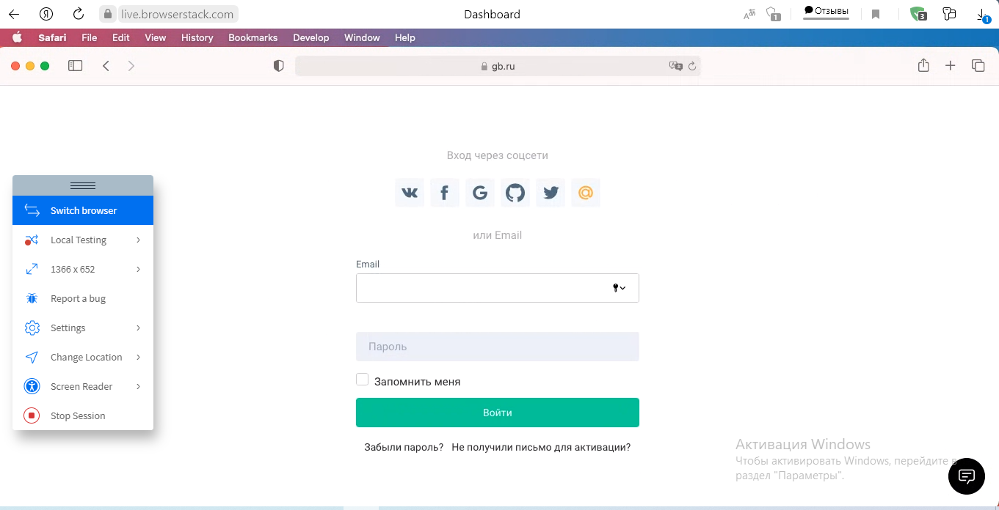

#### **в OS Windows;**

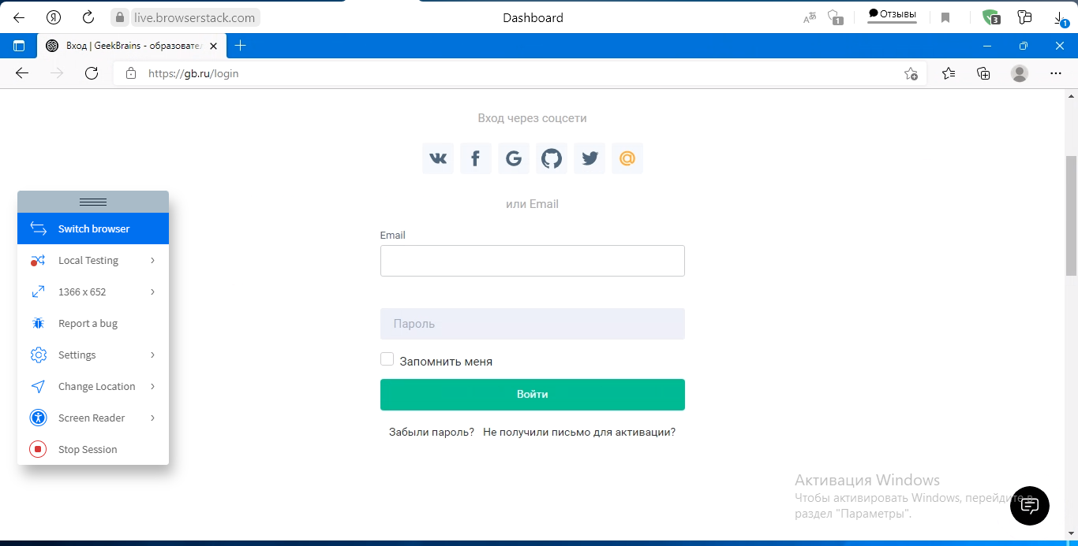

#### **в iOS mobile web: iPhone 12Pro;**

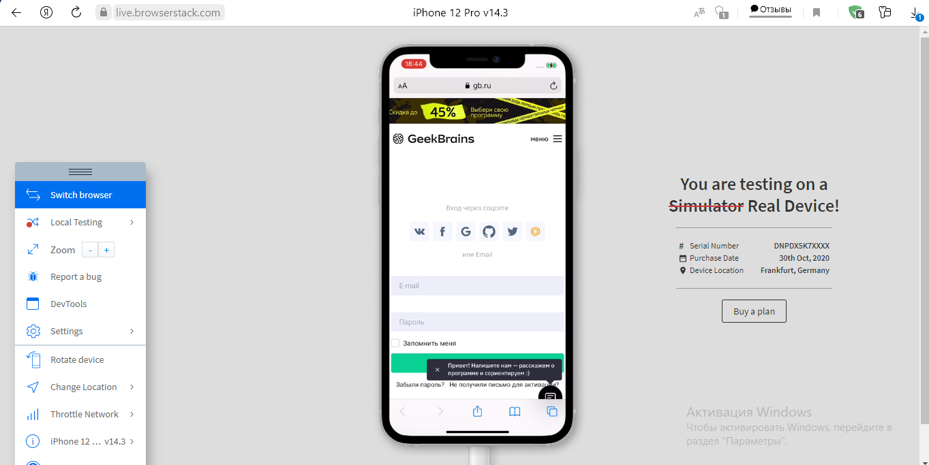

#### **в iOS mobile web: iPad (любой);**

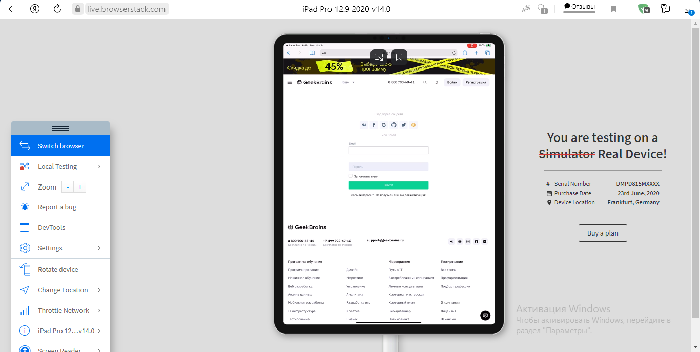

#### **в Android mobile web (любое устройство).**

# 